《中国的地形特征》拓展阅读
318国道：
318国道，是在中国华东、华中、西南地区的一条国道，起点为上海市黄浦区，终点为日喀则市聂拉木县，全程5476千米，经过上海、江苏、浙江、安徽、湖北、重庆、四川、西藏八个省份，是中国最长的国道。因318国道横跨中国东中西部，揽括了平原、丘陵、盆地、山地、高原景观，包含了江浙水乡文化、天府盆地文化、西藏人文景观，拥有从成都平原到青藏高原的高山峡谷一路的惊、险、绝、美、雄、壮的景观，而被中国国家地理杂志在2006年第10期评为“中国人的景观大道”。
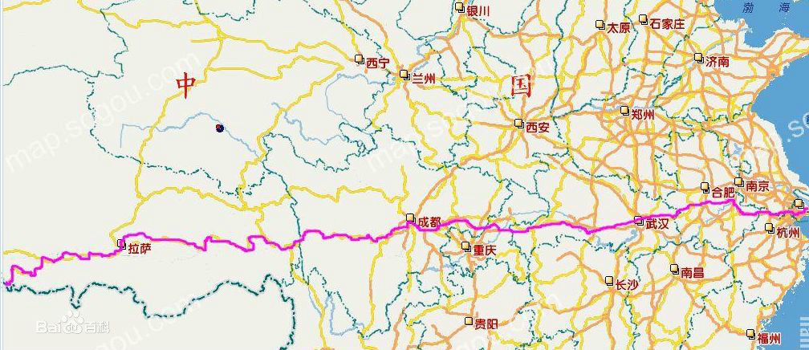
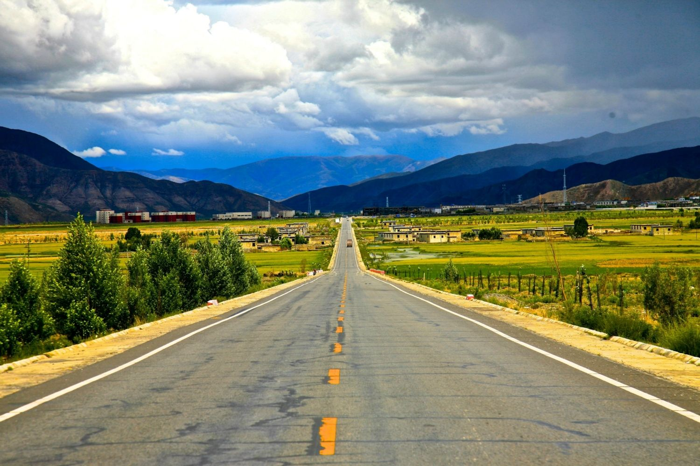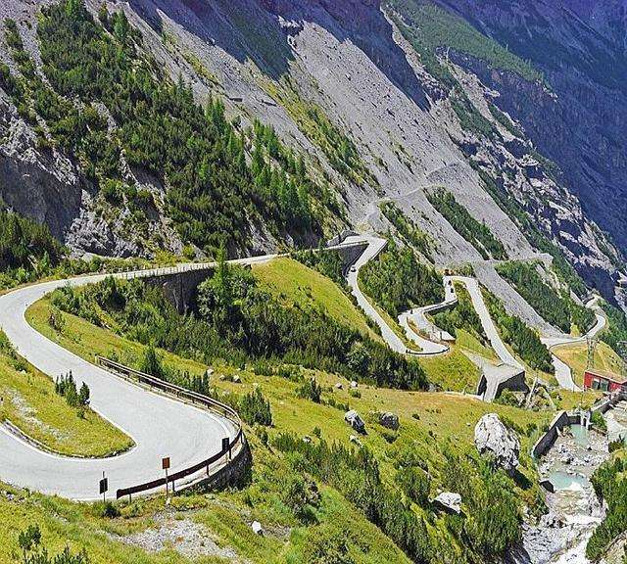
它在四川省-西藏的一部分属于川藏公路南线的一部分，是这条景观大道中最美、最精彩的一段。它的沿途风景千变万化，多姿多彩，行走其中，可以体验“隔山不同天，一天有四季”的奇妙感觉。它又被公认为是中国路况最险峻、通行难度最大的公路，它所穿越的青藏高原东部横断山脉地区是世界上地形最复杂和最独特的高山峡谷地区，被称为“心灵在天堂，身体在地狱”。建议游玩时长30天，建议游览时间每年8-10月。
作为在北纬30度地区为数不多的大通道，是连接了中国最多的省份的公路。也因为其自然景观的丰富多彩而被称为中国的景观大道。从上海到西藏樟木镇长达5000多公里的318国道，是中国乃至世界的一条美景高度集中的景观长廊，自然景观类型之齐全多样，异彩纷呈世所罕见；从海平面的长江口到地球之巅的珠穆朗玛；从中国地势的第三阶梯到第一阶梯；从盆地到平原、高原；从丘陵到低山、中山、高山、极高山；从淡水湖到咸水湖；从雨林到灌丛、草原、荒漠……；优美壮丽同在，幽景旷景并存。这条路还是人文的巡礼和历史的隧道；从浙江河姆渡7000年前的水稻到昌都卡诺遗址的小米；从良渚文化的玉到三星堆的铜；从周庄，同里的老屋到丹巴的碉楼；从唐蕃古道到藏彝大走廊……东西汉藏、南北羌彝，无分尊卑、多元一体。
这样一条大道，路虽人为，景乃天造，钟自然之大美，显人文之深奥。
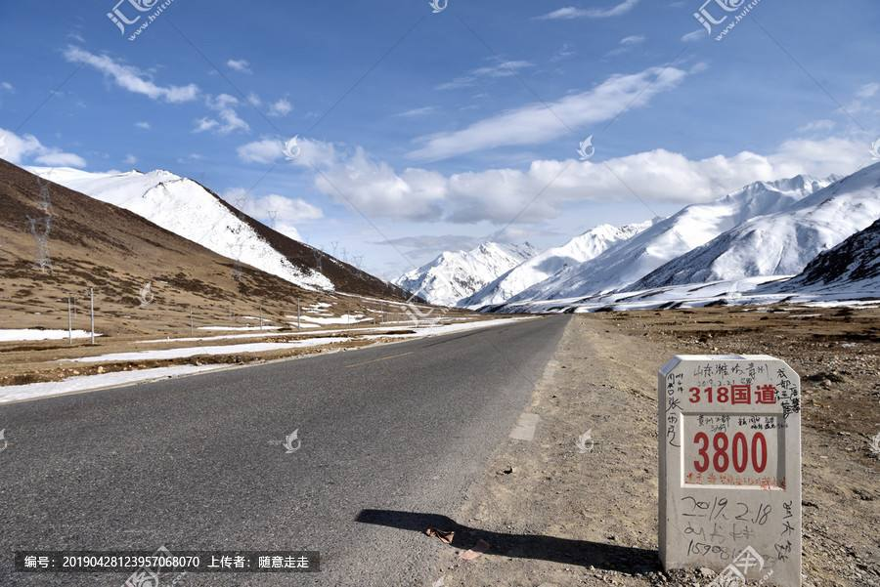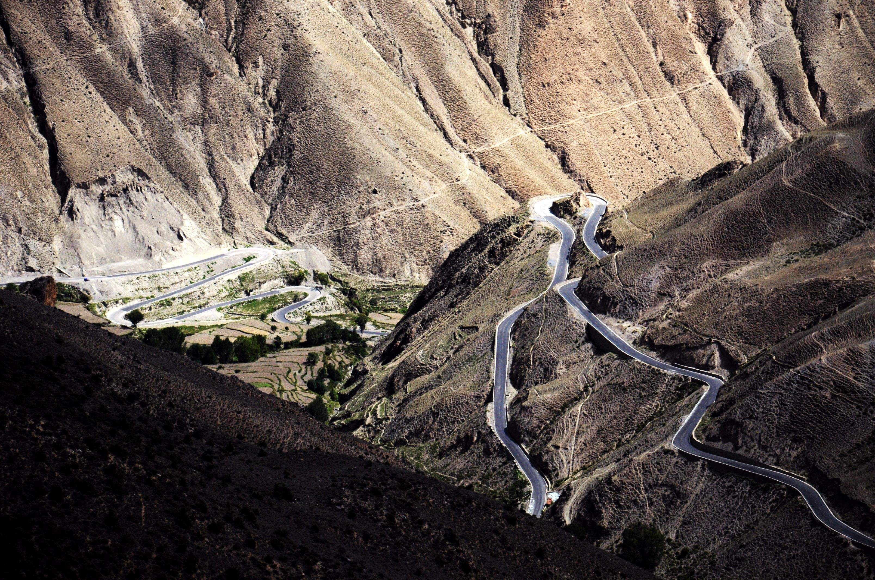

思考题：
1.读下图以及课本中的中国地形图，请问318国道经过哪些省份和地形区？
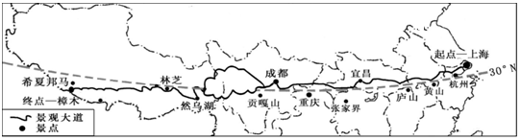
2.请同学们收集资料，思考在修建318国道的时候，哪些路段难度较大？

